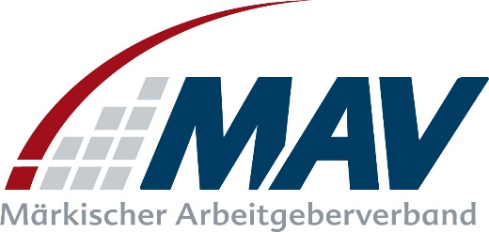

Presse-Information

An die Redaktionen
im Verbandsgebiet

M+E-Industrie bestätigt Corona-Auswirkungen

Iserlohn, den 1. April 2020

94 Prozent der heimischen Unternehmen in der Metall- und Elektro-Industrie gehen von negativen wirtschaftlichen Auswirkungen durch die Corona-Krise aus. Darunter sind 49 Prozent, die sogar ausdrücklich starke negative Auswirkungen erwarten. Das ist das Ergebnis einer Umfrage des Märkischen Arbeitgeberverbands (MAV) unter seinen Mitgliedsbetrieben. 145 Unternehmen haben geantwortet. 41 Prozent der teilnehmenden Betriebe setzen aktuell Kurzarbeit ein.
Was hilft den Unternehmen in der momentanen Lage? 95 Prozent der Befragten halten steuerliche Entlastungen nun für relevant, darunter 63 Prozent, die steuerliche Entlastungen für „sehr wichtig“ halten. Finanzielle Unterstützungen durch den Staat bekommen grundsätzlich eine gleich starke Zustimmung (94 Prozent). 51 Prozent halten sie unter dem Strich für „sehr wichtig“.
„Die ins Leben gerufenen Soforthilfen der öffentlichen Hand für Kleinstunternehmen sind sehr zu begrüßen“, sagt Özgür Gökce, Geschäftsführer des MAV. „Aber für den Mittelstand, ab 50 Mitarbeitern aufwärts, fehlen noch entsprechende Zuschüsse. Hier arbeiten wir als Verband daran, in Gesprächen und gemeinsam mit Partnern Lösungen anzustoßen.“
Was kommt nach der Krise?
Die Umfrage des MAV wirft auch bereits einen Blick auf die Zeit nach Corona. Nur 16 Prozent der Befragten sind heute bereits überzeugt, dass sie Auftragseinbußen nach Ende der Krise wieder aufholen können. Allerdings sehen immerhin 58 Prozent diese Möglichkeit „vielleicht“. 26 Prozent sind sich sicher: Ein Aufholen wird unmöglich sein.
Eine deutliche Sprache sprechen die Antworten auf die Frage, ob die Betriebe angesichts der Corona-Folgen ihre Ausbildungsplätze reduzieren wollen. Das sagen nur 12 Prozent der Befragten, 19 Prozent überlegen noch. Der Rest schließt eine Reduzierung aus. Die Betriebe denken mehrheitlich an ihre Zukunftssicherung und daran, dass die Produktion nach der Krise wieder hochgefahren werden und langfristig funktionieren muss.
Von den Unternehmen, die an der Befragung teilgenommen haben, sind besonders viele Hersteller von Metallerzeugnissen. Weitere größere Gruppen entstammen dem Bereich Metallerzeugung/-bearbeitung/Gießereien und dem Maschinenbau. Das Verbandsgebiet des MAV umfasst neben Iserlohn und Hagen die gesamte Region von Plettenberg, Balve und Menden bis nach Schwerte, Witten und Sprockhövel.

Kontakt:
Dr. Andreas Weber
Leiter Öffentlichkeitsarbeit & Bildung
Tel.-Nr.: 02371/8291-70
Email: weber@mav-net.de
www.mav-net.de

